
ESTADO DO RIO DE JANEIRO
Câmara Municipal de Barra do Piraí
GABINETE DO VEREADOR – JEORDANE PERINO

INDICAÇÃO N.º _____/2023

Na forma que determina o Regimento Interno desta Casa Legislativa, o Vereador que a esta subscreve SOLICITA que a Mesa envie expediente ao Exmo. Sr. Prefeito Municipal, a fim de que S. Exa. Viabilize junto aos órgãos competentes reforma da rede esgoto rua João Frutuoso bairro Caixa d’água.
.

Justificativa: Tal solicitação se justifica, pois o local é utilizado por muitas pessoas e esgoto esta céu aberto e carros, diariamente e está com situação precária podendo ocasionar acidente.

Sala Barão do Rio Bonito, 22 de agosto de 2023.
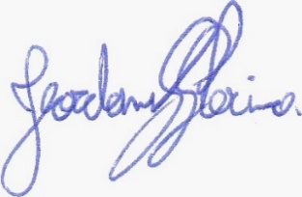
____________________________
JEORDANE PERINO

VEREADOR AUTOR

